Facelift Instructional Course
時 間：106年 6月4日（星期日 ） 09:00-16:50
參加對象：本會會員、整形外科專科醫師、整外學員（R5~R6）
地 點： 林口長庚醫院 第二會議室
主辦單位：台灣美容外科醫學會
合辦單位：林口長庚醫院

Time | Topic | Speaker
09:00-09:20 | 報到
09:20-09:30 | 理事長致詞/專家介紹 | 廖漢聰 醫師
Moderators: 陳建宗
09:30-10:20 | Face lift: personal experience and how I do it (lecture and video) | 魏福全 院士
10:20-10:30 | Q&A
10:30-10:50 | Coffee break
Moderator: 林靜芸
10:50-11:40 | High SMAS lift with fat graft. How I do it (Lecture and video) | 曾繁穎 醫師
11:40-11:50 | Q&A
11:50-12:20 | Lunch
12:20-12:50 | Lunch Seminar：組織膠在整形手術的運用 | 林孟羲 醫師
Moderator:陳錫根
12:50-13:40 | The application of various SMAS technique at face lift: How I do it (lecture and Video) | 馮中和 醫師
13:40-13:50 | Q&A
Moderator: 曾文尚
13:50-14:40 | combination of SMAS lifting and transpalpabral midface lift for solving central and lower aging face: How I do it (Lecture and video) | 梁偉中 醫師
14:40-14:50 | Q&A
14:50-15:10 | Coffee break
Time | Topic | Speaker
Moderator: 陳潤茺
15:10-15:40 | High SMAS lift with fat grafting over central face (lecture) | 劉志信 醫師
15:40-15:50 | Q &A
Moderator : 董東瓚、姚碧春
15:50-16:20 | The difficult cases presentation and how I do it | 曾繁穎 醫師 馮中和 醫師 梁偉中 醫師
Moderator: 曹賜斌、廖漢聰
16:20-16:50 | Trouble cases presented by member and answered by speakers
- 本課程將申請台灣外科醫學會、台灣整形外科醫學會、台灣美容外科醫學會學分。

報名方式：截止日期：106年5月31日
【費用】
早鳥優惠價(5月31日前報名)：
□美外會員：4,300元 □整外主治醫師(V1~V3)：5,160元
□整外會員：6,450元 □整外學員（R5~R6） ：3,010元
□捐款10萬元以上會員優惠價：3,870元
現場價：
□美外會員：6,450元 □整外主治醫師(V1~V3)：7,740元
□整外會員：9,675元 □整外學員（R5~R6） ：4,515元
□捐款10萬元以上會員優惠價：5,805元

退費方式：
- 5月31日(含)後，來電告知取消報名，不予退費。
- 5月27日至5月30日來電告知取消報名，退80%費用。
- 5月26日(含)前來電告知取消報名，全額退費。
【報名方式】
線上報名：請至以下網址進行線上報名。
報名網址：https://goo.gl/ACpJC7
報名成功後，將發E-MAIL給您，煩請您依據信件內容指示進行繳款。
【繳費方式】
線上繳款：信用卡、WebATM、ATM轉帳、超商代碼繳費
線上繳款網址：https://donate.spgateway.com/tsaps/1060604payment

線上繳款QR Code
線上報名及繳費完成後請E-mail或Line告知我們您已經報名，謝謝。
E-mail ：tsaps3a1@gmail.com ，連絡電話：07-3929924
Line ID：@cwi4658e

交通資訊(包含地圖)
地址：桃園市龜山區復興街5號 第二會議室在醫學大樓郵局對面
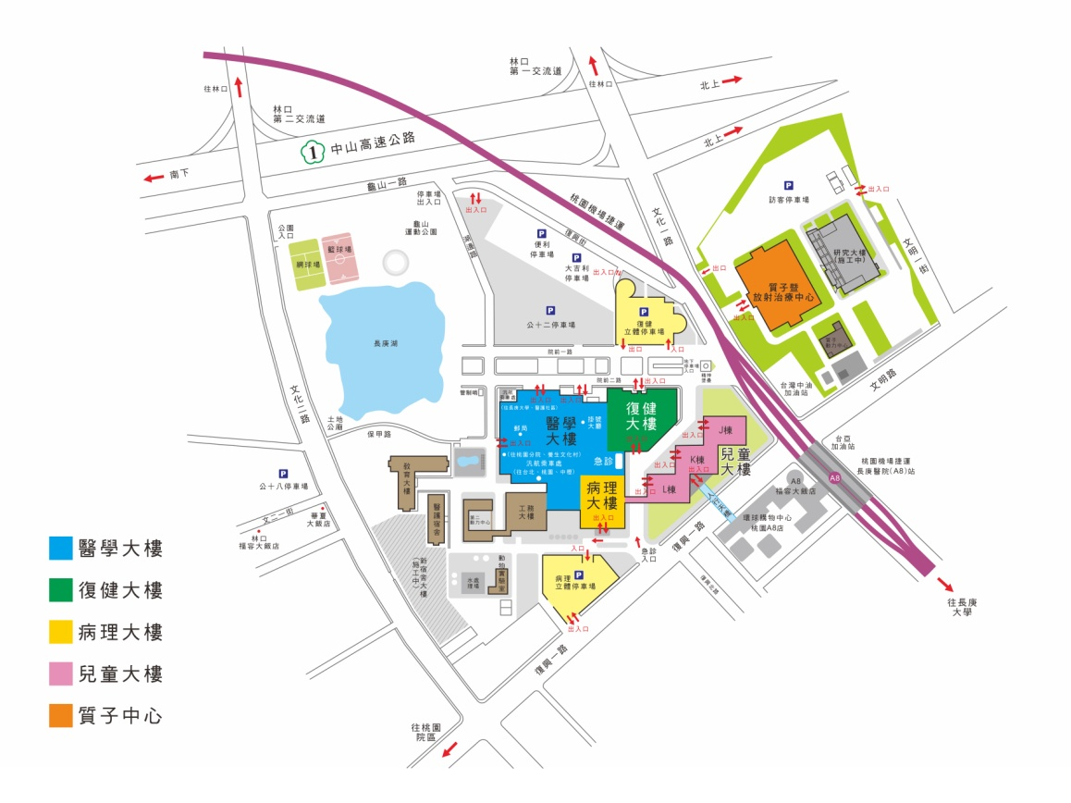
院區地圖導覽，可上網查詢：https://www1.cgmh.org.tw/branch/lnk/indoor-maps/index_zh-tw.html

搭乘公車資訊
- 電動接駁車服務往返質子大樓，候車地點為(1)林口院區復健大樓地下一樓訪客電梯廳前(2)質子大樓地下二樓連通道前，班車時刻表參考。
- 搭乘桃園機場捷運線，在「A8長庚醫院站」上下車後，往環球購物中心二樓，經由人行天橋至本院兒童大樓。

搭乘桃園捷運
搭乘桃園捷運到長庚醫院後，步行至林口長庚醫院
